Conception d'une base de données
Voici le cahier des charges :
- Un moniteur d’auto-école va dispenser des leçons de conduite à des clients.
- L’auto-école a embauché plusieurs moniteurs.
- Le client peut choisir un modèle de voiture sur laquelle il souhaite passer sa leçon.
- Une leçon possède un numéro et une date d’exécution.
- Un client possède un numéro, un nom, un prénom, une adresse, une date de naissance.
- Un moniteur possède un numéro professionnel et un nom.
- Un modèle possède un code modèle, un nom, une cylindrée, une puissance fiscale.
- Une voiture possède un numéro, une immatriculation, une date d’achat et un nombre de kilomètres.
- Une voiture fait partie d’un modèle (code modèle, nom, cylindrée, puissance fiscale).
- Un client est toujours suivi par le même moniteur. Un moniteur va suivre plusieurs clients.
- Un client va réaliser des leçons.
- Une leçon devra être effectuée avec une voiture.

- Identifier les tables, les associations et les cardinalités, puis donnez le MCD correspondant (via mocodo http://mocodo.wingi.net/).

- Donnez le MLD correspondant.

Dispenser, 1N Leçon, 0N Moniteur
Leçon: idLeçon, dateLeçon
Effectuer avec, 1N Leçon, 0N Voiture

Moniteur: idMoniteur, nomMoniteur
Realiser, 1N Leçon, 0N Client
Voiture: idVoiture, Immatriculation, dateAchat, kilometrage
Fait parti, 1N Voiture, 1N Modele

Suivre, 0N Moniteur, 1N Client
Client: idClient, nom, prenom, adresse, dateNaissance
Choisir, 1N Client, 0N Modele
Modele: codeModele, nomModele, cylindree, puissance

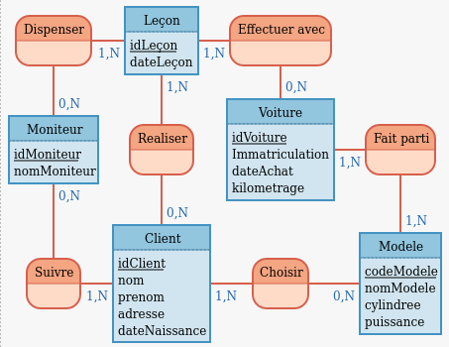

- Donnez la représentation graphique classique du MLD.

L’auto-école change sa politique de suivi des clients. Maintenant, plusieurs moniteurs peuvent suivre le même client.

- Comment doit-on modifier le MCD pour prendre en compte la nouvelle politique de l’auto-école ?

- Modifiez le MLD en conséquence.

- Quelle est la nouvelle représentation classique ?

